Llegada de Pablo a Jerusalén

Pablo ha pasado por tres viajes misiones. Ha seguido la guianza del Espíritu Santo para evangelizar la mayor parte de Asia Menor y Grecia. Al llegar a Jerusalén, todo cambia. Al llegar a Jerusalén, los creyentes recibieron a Pablo calurosamente. Al siguiente día fueron a ver a Jacobo. Jacobo era reconocido como el líder de la iglesia en Jerusalén. Junto con Jacobo estaban todos los ancianos, o pastores, en Jerusalén. Para este tiempo ya habían miles de judíos que habían aceptado al evangelio y por lo tanto tomaría varias personas para poder pastorearlas.

Pablo los saludó y les relató detalladamente lo que Dios había hecho entre los gentiles por medio de su ministerio. Ellos alabaron a Dios al escuchar cómo Dios estaban trabajando en las vidas de los gentiles, o sea, las personas que no son judías. Al estar estos dos hombres juntos, Pablo y Jacobo, ha dos grupos de personas representadas allí: los judíos cristianos y los gentiles cristianos.

Los ancianos que estaban presentes allí le explicaron a Pablo que miles de judíos habían creído en el evangelio y seguían aferrados a la ley de Moisés. Ellos sabían que Pablo estaban recomendando que ellos no circuncidaran a sus hijos o tampoco vivir de acuerdo a las leyes judías. Ellos estaban preocupados con lo que iba suceder a Pablo cuando los líderes judíos se dieran cuenta que Pablo estaba en Jerusalén. Por lo tanto le ofrecieron un consejo. Habían cuatro hombres que necesitaban cumplir un voto de purificación. Su consejo era que Pablo fuera con estos hombres y participara en el voto también. Ellos deberían dejar de comer comidas sacrificadas a ídolos, de sangre, de la carne de animales estranguladas y de imoralidad sexual.

Pablo entendía y predicaba que la salvación es por gracia. Él sabía que estas cosas no eran necesarias. Sin embargo, para mantener la paz, decidió tomar el consejo de los ancianos. Pablo fue con los otros cuatro hombres y se purificó con ellos. Parte del proceso es que tenían que luego notificar cuando habían empezado el proceso en el templo y al completarlo deberían dar una ofrenda por cada uno de ellos.
Boletín Infantil

Tu Iglesia
Dirección

Número Telefónico
Dirección de la Página Electrónica
…Frase Secreta…

Ponga las letras en las cajas verticales correctas para encontrar una frase secreta.

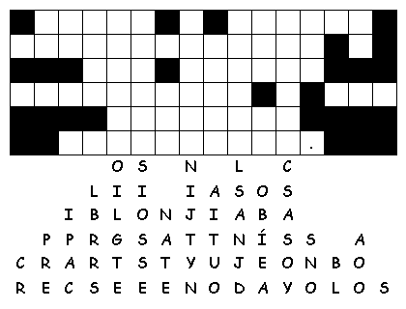
Orando a Dios
C Confesión de Pecados
A Adoración
P Petición
A Agradecimiento
…Frase Secreta…
Ponga las cajas en el orden correcta para encontrar una frase secreta.
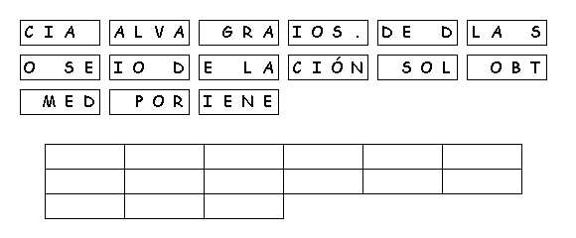

Texto de Memoria
Cuando llegamos a Jerusalén, los creyentes nos recibieron calurosamente. Hechos 21:17 (Nueva Versión Internacional)

